МІНІСТЕРСТВО ОСВІТИ І НАУКИ УКРАЇНИ
МАРІУПОЛЬСЬКИЙ МАШИНОБУДІВНИЙ КОЛЕДЖ
ДЕРЖАВНИЙ ВИЩИЙ НАВЧАЛЬНИЙ ЗАКЛАД
«ПРИАЗОВСЬКИЙ ДЕРЖАВНИЙ ТЕХНІЧНИЙ УНІВЕРСИТЕТ»

ТЕХНОЛОГІЯ ВЕБ – КВЕСТІВ
ПРИ НАВЧАННІ ІНОЗЕМНОЇ МОВИ

Горобей Анжеліка Миколаївна

Маріуполь, 2019
Укладач: Горобей А.Н. – викладач ММК ДВНЗ «ПДТУ» англійської мови за професійним спрямуванням вищої категорії, викладач - методист

Коротка анотація: У методичної розробці розглядається виховний потенціал технології веб – квестів, як інтегруючого чинника у навчально – виховному процесі. Виділяються основні завдання спільної науково – пошукової діяльності викладача і студентів. З’єднує в єдину функціональну систему навчальну дисципліну і творчість, грунтується на них і є важливим фактором формування професійних особистих рис у сфері науково – пошукової діяльності.

Ким може бути використана: методична розробка може бути використана викладачами ВУЗів 1-2 рівнів акредитації, шкіл, ліцеів.

Зміст
- Вступ 4
- Основна частина 7
- Висновки 18
- Бібліографія 37
- Додатки 21

Вступ
Одним із завдань сучасної освіти є підвищення різноманіття видів і форм організації навчальної діяльності педагогічної системи організації навчальної діяльності, дозволяють істотно збільшити освітні можливості учнів, здійснити вибір і реалізацію індивідуальної траєкторії у відкритому освітньому просторі. XXI століття вимагає нових підходів до освітньої діяльності та виховання. Навчання має бути розвиненим в плані розвитку самостійного критичного і творчого мислення. Для цього необхідне широке інформаційне поле діяльності, різні джерела інформації, різні погляди, точки зору на одну і ту ж проблему, спонукати студентів до самостійного мислення, пошуку власної аргументованої позиції.
Сьогодні вже важко уявити роботу навчальних закладів без доступу в глобальний інформаційний простір. Інтернет є універсальним засобом пошуку інформації та передачі знань. Багато викладачів освоюють та розробляють нові методики навчання, в тій чи іншій мірі орієнтовані на Інтернет. Інформаційні технології допомагають створити нове навчальне навколишнє оточення, в якому студенти є залученими, здатними приймати більше відповідальності за їх власне навчання і конструювання їх власного знання. Інформаційний потенціал Інтернету просто невичерпний. Тут можна не тільки отримати будь-яку цікаву для вас інформацію, а й поділитися власною інформацією з користувачами мережі по всьому світу.
В даний час в різних сферах діяльності відчувається брак фахівців, здатних самостійно і в команді вирішувати виникаючі проблеми, робити це за допомогою Інтернету. Тому робота учнів в такому варіанті проектної діяльності, як веб-квест, урізноманітнює навчальний процес, робить його живим і цікавим. А отриманий досвід принесе свої плоди в майбутньому, тому що при роботі над проектом розвивається ряд компетенцій:
- використання ІТ для вирішення професійних завдань (в т.ч. для пошуку необхідної інформації, оформлення результатів роботи у вигляді комп'ютерних презентацій, веб-сайтів, флеш-роликів, баз даних і т.і.);
- самонавчання та самоорганізація;
- робота в команді (планування, розподіл функцій, взаємодопомога, взаємоконтроль);
- вміння знаходити декілька рішень проблемної ситуації, визначати найбільш раціональний варіант, обгрунтовувати свій вибір;
- навик публічних виступів (обов'язково проведення передзахистів і захистів проектів з виступами авторів, з питаннями, дискусіями).
Важливим аспектом, що визначає характер змін у системі освіти, є науково-технічний прогрес та його вплив на соціальні та суспільні відносини. Комп’ютерні технології постійно вдосконалюються, стають більш насиченими, ємними, гнучкими, продуктивними, націленими на різноманітні потреби користувачів.
Швидкість зміни інформації у сучасному світі висока, тому гостро постає питання формування в дитині оптимальних комплексів знань і способів діяльності, формування інформаційної компетентності, що забезпечить універсальність її освіти. Розвиток інформаційного суспільства був і залишається пріоритетним напрямом державної політики розвинених країн .
Інформаційні технології та їх вплив на зміст освіти, методика та організація навчання залишаються актуальною темою педагогічних досліджень. Спостерігаємо різні напрямки цих досліджень: розв’язання деяких психолого-педагогічних проблем впливу на особистість учнів нових інформаційних технологій навчання (НІТН); розвиток творчих здібностей та образного мислення на уроках з використанням НІТН; комп’ютерно орієнтовані засоби навчання на уроках природничо-математичного циклу; особливості організації інтерфейсу комп’ютерних навчальних програм; програмне забезпечення фізичного експерименту, підтримка обчислень.
Активне використання навчальними закладами Інтернет - технологій, телекомунікаційних засобів дозволяють говорити про впровадження ними інноваційних процесів, за допомогою яких у ВНЗ відбуваються зміни різного плану: змінюється мета й зміст навчальних планів, форми й методи навчання.
Такий спосіб інтеграції Інтернету в навчання іноземної мови називається веб-квест.
Специфіка предмета «іноземна мова» полягає в тому, що провідним компонентом змісту навчання іноземним мовам є не основи наук, а способи діяльності - навчання різним видам мовної діяльності: говорінню, аудіюванню, читанню, письму. В основі формування умінь в будь-якому вигляді іншомовної діяльності знаходяться слухомоторні навички. Отже, пріоритет у навчанні іноземних мов належить усним вправам. У цьому основна специфіка предмета і основна складність викладання, особливо якщо мова йде про формування умінь мовлення.
Щоб створити мотивацію спілкування іноземною мовою в навчальних умовах, необхідно використовувати ситуацію, тобто обставини, в яких знаходиться співрозмовники, що викликає в них потребу розмовляти.

Основна частина
Важливість педагогічних інновацій для вищих навчальних закладів України обумовлена кількома аспектами: можливістю встановлення рівноправних партнерських стосунків між студентом та вчителем; організацією в процесі навчання продуктивної співпраці тих, хто навчається; орієнтацією навчання на результат та набуття учнями найважливіших навичок; можливістю практичної реалізації технологічного, суб’єктного й особово зорієнтованих підходів до організації педагогічного процесу.
Освіта орієнтована на майбутнє, яке не може бути наперед визначеним, а отже, першочергове - розвиток того типу мислення, що дає змогу адекватно оцінювати нові обставини та формувати стратегію подолання проблем, які можуть виникнути. Таким чином, розвиток критичного мислення стає найактуальнішим за часи інтенсивних соціальних змін, коли неможливо діяти без постійного пристосування до нових умов.
Переважна більшість педагогів прагне змін у своїй роботі, я не є виключенням, щоб сприяти активному навчанню учнів і розвитку в них критичного мислення. Ми прагнемо, щоб учні не просто запам’ятовували навчальний матеріал, а й запитували, досліджували, творили, інтерпретували та дебатували за його змістом. Таке навчання сьогодні вважається «найкращою практикою». Дослідження показують, що саме на таких активних заняттях вони засвоюють матеріал найбільш повно і з користю для себе. Навчання, результати якого можна застосовувати протягом значного часу, - це набагато ефективніший шлях використання часу, ресурсів педагога й суспільства, аніж, що залишає учнів пасивними, стомлює вчителя одноманітністю і результати якого швидко забуваються, оскільки вони не розвиваються та не використовуються на практиці.
Зараз у навчальних закладах більшість учнів вільно користуються сучасними інформаційними технологіями, що спрощує для них процес пошуку інформації, обробки її і надання в різних презентативних формах. Тому використання в проектній діяльності студентів комп'ютера як інструменту творчої діяльності сприяє досягненню кількох цілей:
- підвищення мотивації до самонавчання;
- формування нових навичок;
- реалізація креативного потенціалу;
- підвищення особистісної самооцінки;
- розвиток пасивних в навчальному процесі особистісних якостей (наприклад, поетичні, музичні, художні здібності).
Викладачами вже накопичено певний досвід використання ресурсів Інтернет в організації самостійної роботи учнів. Перш за все - це використання Інтернету при виконанні індивідуальних і групових дослідницьких робіт. При цьому мається на увазі саме самостійна дослідницька робота. Дослідницька методика з працею "вписується" в тимчасові рамки звичайного заняття. Більша частина часу, що витрачається на пошук інформації, її обробку та аналіз, а також на підготовку результатів дослідження до презентації на занятті, припадає на позаурочний час. Такий спосіб інтеграції Інтернету в навчання іноземної мови називається веб-квест.
Веб-квест (WebQuest) в педагогіці - проблемне завдання c елементами рольової гри, для виконання якого використовуються інформаційні ресурси Інтернету.
Веб-квест є найбільш складним як для учнів, так і для викладача. Веб-квест спрямований на розвиток в студентах навичок аналітичного і творчого мислення; викладач, який створює веб-квест, повинен володіти високим рівнем предметної, методичної та інфокомунікаційної компетенції.
Особливістю веб-квестів є те, що частина інформації або вся інформація, представлена ​​на сайті для самостійної або групової роботи студентів, знаходиться насправді на різних веб-сайтах. Завдяки гіперпосиланнями, суденти цього не відчувають, а працюють в єдиному інформаційному просторі, для якого не є суттєвим фактором точне місцезнаходження тієї чи іншої порції навчальної інформації. Студентові дається завдання зібрати матеріали в Інтернеті з тієї чи іншої теми, вирішити якусь проблему, використовуючи ці матеріали. Посилання на частину джерел надаються викладачем, а частину вони можуть знайти самостійно, користуючись звичайними пошуковими системами. По завершенні квесту учні або представляють власні веб-сторінки згідно виданої теми, або якісь інші творчі роботи в електронній, друкованої або усній формах.
Веб-квести побудовані на основі сучасних інформаційних технологій і використовують багатство і безмежність інформаційного простору глобальної комп'ютерної мережі в освітніх цілях. З метою підвищення мотивації при вивченні тієї чи іншої теми, студенти долучаються до сучасних технологій, максимально використовуючи можливості Інтернету в придбанні знань з автентичних джерел. Можна сказати, що основою веб-квестів є проектна методика, яка виникла ще на початку минулого століття в США. Її називали також методом проблем, і пов'язували її з ідеями гуманістичного напряму у філософії та освіті, розробленими американським філософом і педагогом Дж. Дьюї.
Вперше термін "веб-квест" (WebQuest) був запропонований влітку 1995 року Берні Доджем (Bernie Dodge), професором освітніх технологій Університету Сан-Дієго (США). Автор розробbв інноваційні програми Інтернету для інтеграції в навчальний процес при викладанні різних навчальних предметів на різних рівнях навчання. Веб-квести можуть охоплювати як окрему проблему, навчальний предмет, тему, так і бути міжпредметними, Б. Додж виділяє три принципи класифікації веб-квестів:
- за тривалостю виконання: короткострокові і довгострокові;
- за предметним змістом: монопроекти і міжпредметні веб-квести;
- за типом завдань, які виконуються студентами: переказ (retelling tasks), компіляційне завдання (compilation tasks), загадки (mystery tasks), журналістські завдання (journalistic tasks), конструкторські завдання (design tasks), творчі завдання (creative product tasks), рішення спірних проблем (consensus building tasks), переконливі завдання (persuasion tasks), самопізнання (self-knowledge tasks), аналітичні завдання (analytical tasks), оціночні завдання (judgment tasks), наукові завдання (scientific tasks).
Завдання на переказ (retelling tasks) є найбільш примітивними і є найпростішим прикладом використання Інтернету як джерела інформації. Існує навіть думка про те, що веб-квести, засновані тільки на переказі, не можна вважати веб-квестом. Однак у більшості випадків переказ допускається як завдання для веб-квесту за умови, що:
- формат і форма доповідей учнів помітно відрізняється від оригінальних матеріалів, тобто не є простим копіюванням тексту з Інтернету в текстовий редактор;
- учні вільні у виборі того, про що розповідати і як організовувати знайдену інформацію;
- учні використовують навички підсумовування, відбору та обробки інформації.
Зміст компіляційного завдання (compilation task) полягає в тому, що учні повинні взяти інформацію з різних джерел і привести її до єдиного формату. Фінальна робота може бути опублікована в Інтернеті або представлена ​​у формі якогось відчутного або нецифрового продукту.
Веб-квест, створений на основі завдання-загадки, вимагає синтезу інформації з набору джерел і створення головоломки, яку неможливо вирішити простим пошуком відповіді на будь-якої конкретної сторінці Інтернету. Навпаки, необхідно придумати загадку, вирішення якої вимагає:
- засвоєння інформація з багатьох джерел;
- складання інформації в єдине ціле за допомогою висновків і узагальнень з різних джерел інформації;
- виключення складних слідів, які можуть спочатку здатися правильними відповідями на питання, але при найближчому розгляді такими не виявляються.
У журналістських веб-квестах (journalistic tasks) учні повинні зібрати факти і організувати їх в жанрі репортажу, інтерв'ю або іншого журналістського жанру.
Конструкторський веб-квест (design task) вимагає від учнів створення продукту або плану дій з виконання заздалегідь визначеної мети в певних рамках. Наприклад, спланувати кухню, що задовольняє потребам певної сім'ї або знайти роботу і розпланувати кар'єру вигаданим випускникам університету і так далі.
Творчі веб-квести (creative products task) вимагають від учнів створення якогось продукту в заданому форматі (картина, п'єса, постер, гра, пісня, веб-сайт, мультимедійна презентація і так далі). Творчі проекти схожі на конструкторські, але є більш вільними і непередбачуваними у своїх результатах. При оцінці таких проектів слід більше уваги приділяти творчості та самовираження учнів.
Веб-квести з вирішення спірних проблем (consensus building tasks) припускають пошук і представлення різних, часом протилежних, думок на одну і ту ж проблему і спробу привести їх до консенсусу.
Переконуючий веб-квест (persuasion task) має на меті створення продукту, здатного переконати когось у чомусь. Таке завдання виходить за рамки звичайного переказу і вимагає від учнів розробки аргументів на користь якого-небудь затвердження, думки, варіанти вирішення проблеми на основі матеріалів, отриманих при роботі з квестом. Кінцевим продуктом такого проекту може бути виступ у суді, лист, стаття або прес-реліз, постер, відеозапис, мультимедійна презентація, веб-сторінка і так далі.
Веб-квести, орієнтовані на самопізнання (self-knowledge tasks), мають на меті краще розуміння студентами себе самих, яке може розвиватися через дослідження он-лайн і офф-лайн ресурсів. Такі проекти зустрічаються рідко, але приклади все ж існують, наприклад, веб-квест "What will I be when I graduate from the university?", Спрямований на вивчення ресурсів Інтернет, пов'язаних з майбутньою кар'єрою.
Аналітичний веб-квест (analytical task) досліджує взаємозалежність речей реального світу в рамках заданої теми. Такі завдання дають грунт для отримання студентами знань в умовах, за яких вони повинні уважно вивчити одну або кілька речей і знайти в них подібності та відмінності, а також обчислити прихований сенс цих подібностей і відмінностей, зрозуміти зв'язок причини і слідства і обговорити їх значення. Наприклад, при порівнянні культур двох країн чи народів необхідно не просто виявити їх подібності та відмінності, а поміркувати і поміркувати про те, що вони означають, які їхні причини і наслідки.
Оціночні веб-квести (judgment tasks) представляють студентам ряд предметів і просять їх оцінити або класифікувати, або вибрати рішення з обмеженого списку. Найчастіше, але необов'язково, студентам пропонується виконувати яку-небудь роль у таких квестах, наприклад, судді у вигаданому судовому процесі.
Наукові веб-квести (scientific tasks) розроблені для знайомства і доилучення студентів до наукових досліджень в різних галузях знань. Інтернет багатий як історичної, так і свіжою інформацією, яка може бути корисною в будь-якій науці.
Веб-квест повинен мати наступну структуру:
- вступ (формулювання теми, опис головних ролей учасників, сценарій квесту, план роботи або огляд усього квесту);
- центральне завдання (завдання, питання, на які студенти повинні знайти відповідь в рамках самостійного дослідження, який підсумковий результат повинен бути досягнутий);
- писок інформаційних ресурсів (кошти, які можна використовувати при виконанні завдань, включаючи інформаційні ресурси Інтернет);
- опис основних етапів роботи; керівництво до дій (різноманітні поради щодо виконання того або іншого завдання, "заготовки" Web-сторінок для звітів, рекомендації з використання інформаційних ресурсів тощо);
- висновок (підсумки дослідження, питання для подальшого розвитку теми та ін.)
Сьогоднішні мети освіти змушують вибирати сприятливі для активному процесу пізнання навчальні методи і форми організації роботи, які розвивають уміння вчитися: знаходити необхідну інформацію, використовувати різні інформаційні джерела, запам'ятовувати, думати, судити, вирішувати, організовувати себе до роботи. Саме тому використання комп'ютерних технологій в освіті відкриває нові можливості і в методиці освіти, і в освоєнні та вдосконаленні знань.
Веб-квести в навчанні Англійської мови
Веб-квест розглядається нами як особливий вид інформаційних, проблемно-орієнтованих завдань індивідуального або групового навчання, спрямованих на формування і розвиток навичок самостійної активності, пошукової та дослідницької діяльності студентів-філологів у процесі засвоєння і дослідження мовного навчального матеріалу. Метою використання веб-квесту в навчанні російській мові іноземних студентів-філологів є розвиток умінь аналізу, синтезу, оцінки інформації при раціональному використанні навчального часу для отримання необхідної інформації з певного питання, темі, проблемі і подальшої її обробки.
У навчанні мови можуть використовуватися веб-квести:
- з різних навчальних дисциплін, створені для носіїв мови;
- для вивчаючих іноземні мови.
Використання веб-квестів та інших завдань на основі ресурсів інтернету в навчанні мови вимагає від студентів відповідного рівня володіння мовою для роботи з автентичними ресурсами інтернету. У зв'язку з цим ефективна інтеграції веб-квестів у процес навчання іноземним мовам можлива в тих випадках, коли веб-квест:
- є творчим завданням, завершальним вивчення будь-якої теми;
- супроводжується тренувальними лексико-граматичними вправами на основі мовного матеріалу, використання в веб-квесті автентичних ресурсів. Виконання таких вправ може або передувати роботу над квестом, або здійснюватися паралельно з нею.
Схема технологічної побудови навчального процесу може бути представлена ​​наступним чином: освітні цілі → конкретні навчальні цілі на кожному етапі цілісного освітнього процесу → навчання (формування, вдосконалення і розвиток теоретичних знань і практичних навичок і умінь) → діагностичні рівні сформованості теоретичних знань і практичних навичок і умінь
Тематика веб-квестів може бути найрізноманітнішою, проблемні завдання можуть відрізнятися ступенем складності.
Результати виконання веб-квесту, в залежності від досліджуваного матеріалу, можуть бути представлені у вигляді усного виступу, комп'ютерної презентації, есе, веб-сторінки і т.п.
Отже, Web-Quest - це формат уроку з орієнтацією на розвиток пізнавальної, дослідницької діяльності учнів, на якому основна частина інформації добувається через ресурси Інтернет.
Труднощі і проблеми.
У реальності, звичайно ж, картина не настільки райдужна, і існує чимало труднощів:
- для виконання проекту учні повинні мати доступ в мережу;
- технологія вею-квестів вимагає від дітей і дорослих певного рівня комп'ютерної грамотності; повільний Інтернет може обмежувати тип завантажуваних ресурсів (наприклад, відеоматеріалів);
- багато веб-квестів, які можна знайти в Інтернеті, створені за кордоном, тому їх необхідно адаптувати до конкретних умов навчання.
Особисто я не бачу особливих причин, чому технологія веб-квестів повинна замінити традиційну проектну діяльність. Проте вчителям, які бажають використовувати ресурси Інтернету для навчання іноземним мовам, вона надає дуже корисний інструмент, який допоможе не попастися в розставлені там пастки.

Складання веб-квестів. Складання веб-квеста не вимагає великих технічних знань. Можна визначити такі групи умінь, необхідних для виробництва квесту:
- дослідницькі вміння;
- необхідно вміти вести пошук в Інтернеті, швидко і точно підбирати ресурси.
Важливо мати навички роботи в різних пошукових системах, вміти точно сформулювати питання:
- аналітичні уміння;
- також дуже важливо критично оцінити знайдені ресурси. Перш ніж дати завдання студентам, необхідно відвідати пропоновані сайти і переконатися, що вони підходять для виконання завдань, відповідають рівню учнів.
- знання текстового редактора;
- щоб об'єднати текст, картинки та веб-посилання в закінчений документ, необхідно вміти працювати з текстовими процесорами. Цьому можна навчитися приблизно за 10-15 хвилин;
- перед тим як почати складання веб-квесту, завжди варто пошукати в Інтернеті - можливо, що хтось вже створив щось подібне, що може вам стати в нагоді, і вам не варто витрачати час і сили і заново винаходити колесо.
Сильним студентам, які мають досвід роботи в Інтернеті, можна запропонувати скласти свій квест по тематиці, як їм цікава. Попередньо їх слід познайомити із структурою квесту, при необхідності забезпечити списком корисних сайтів. Свідомість того, що твоя робота може бути використана як завдання для інших учнів, може бути дуже сильною мотивацією.
Етапи роботи над веб-квестом
Щоб чітко уявляти собі, як працювати над веб-квестом, спочатку спробуємо дати відповідь на вопрс: «Навіщо потрібно використовувати веб-квести?»
Проведення проектної роботи за допомогою мережевих ресурсів має ряд певних переваг, а для вчителів, які вперше використовують Інтернет на уроці, технологія веб-квестів - відносно легкий спосіб навчитися користуватися Всесвітньою павутиною в освітніх цілях. Перерахую її головні достоїнства:
- веб-квести дають вчителю ясний зразок того, як проводити проектну роботу;
- модель роботи з веб-квестами використовують величезна кількість вчителів в самих різних країнах, тому в мережі можна знайти багато цікавих розробок. Почати можна з вибору готового продукту і використовувати його без змін (чи, може, трохи змінивши);
- в Інтернеті є шаблони, які можуть бути досить корисні вчителям, які бажають створювати свої власні веб-квести, різні завдання, які підходять до запропонованої технології, масу методичних порад для вчителів про те, як і де знайти корисні сайти при створенні веб-квесту, а також список пошукових систем та інструкції щодо їх використання;
- учитель надає список сайтів, який учні використовують при виконанні проекту. У підсумку на пошук необхідної інформації вони витрачають менше часу, ніж на виконання завдання;
- і нарешті, можливо, одна з найголовніших причин, чому слід використовувати технологію веб-квестів при навчанні іноземним мовам, - це те, що багато ваших студентів будуть із задоволенням працювати за цією технологією для підвищення рівня володіння мовою.
Виділяють наступні етапи роботи над веб-квестом:
1. На першому етапі вчитель проводить підготовчу роботу, знайомиться з темою, формулює проблему. Теми підбираються так, щоб при роботі над ними студент поглибив свої знання з предмету, що вивчається або придбав нові знання. Теми повинні бути цікаві і корисні для студентів, щоб вони мали змогу обрати собі справу до душі і працювати, усвідомлюючи необхідність вирішення поставленої проблеми. Одну і ту ж тему можуть обрати кілька студентів, тим цікавіше буде обговорення результатів, оскільки роботи можуть висвітлювати тему з різних точок зору. Учні знайомляться з основними поняттями з обраної теми, матеріалами аналогічних проектів. Розподіляються ролі в команді: по 1 - 4 людини на 1 роль. Всі члени команди повинні допомагати один одному і вчити роботі з комп'ютерними програмами.
2. На етапі виконання завдання формуються дослідницькі навички студентів. При пошуку відповідей на поставлені питання серед великої кількості наукової інформації розвиваються критичне мислення, вміння порівнювати і аналізувати, класифікувати об'єкти і явища, мислити абстрактно. Студенти здобувають навички трансформувати отриману інформацію для вирішення поставлених проблем. Накопичений досвід послідовних дій під керівництвом вчителя допоможе кожному в організації своєї подальшої індивідуальної дослідницької діяльності у світовому інформаційному просторі.
3. На етапі оформлення результатів діяльності відбувається осмислення зробленого дослідження. Робота передбачає відбір самої значимої інформації і представлення її у вигляді web - сайту, html - сторінки, слайд-шоу, буклета, анімації, постера або фоторепортажу. На цьому етапі дуже важлива роль вчителя як консультанта.
4. Обговорення результатів роботи над веб-квестами можна провести у вигляді конференції, щоб студенти мали можливість показати свою працю, усвідомивши значимість виконаної роботи. Команда висуває людину, яка буде захищати проект. Викладач може порекомендувати виступити учневі, чий внесок в роботу мінімальний у силу деяких причин (це може бути відсутність вдома комп'ютера або виходу в Інтернет, невпевнена робота в HTML - або графічних редакторах, слабке логічне та аналітичне мислення). Такий студент, усвідомлюючи відповідальність перед всією командою, докладе всіх зусиль, щоб вивчити матеріал, розібратися в проблемі, гідно представити проект, і, тим самим, отримає хоч мале, але приріст своїх професійних компетенцій. На цьому етапі закладаються такі риси особистості як, відповідальність за виконану роботу, самокритичність, взаємопідтримка і вміння виступати перед аудиторією. На завершення роботи над проектом, після підведення підсумків, важливо використовувати матеріальне і моральне стимулювання високих результатів.
Робота з веб-квестами може бути запропонована і як домашнє завдання для учнів, які цікавляться предметом, її можна провести в класі при наявності здвоєних уроків. Хороший результат дає даний вид діяльності при підготовці до олімпіад, так як розширює кругозір та ерудицію. Реальне розміщення веб-квестів в мережі у вигляді web-сайтів, створених самими студентами, дозволяє значно підвищити мотивацію на досягнення найкращих навчальних результатів. На завершення роботи над проектом, після підведення підсумків, важливо використовувати матеріальне і моральне стимулювання високих результатів.
Структура веб-квесту. Веб-квести використовуються досить давно і придбали чітку структуру. Однак, вона не є чимось застиглим і використовується тільки як основа, яку при необхідності можна змінити. Ви можете конструювати квест відповідно до рівня і потребами своїх учнів. Зазвичай квест ділиться на чотири основні розділи: Вступ, Завдання, Виконання, Оцінювання.
Перша стадія - Введення. На цьому етапі проводиться підготовча робота, відбувається знайомство з темою, ставиться проблема.
Розділ Завдання чітко і точно пояснює, що студенти повинні зробити в процесі роботи над квестом. Завдання повинно давати мотивацію, бути цікавим для них і бути прив'язаним до конкретної життєвої ситуації. Студенти при цьому часто втягуються в рольову гру за заданим сценарієм.
Далі слід стадія Виконання. Студенти виконують ряд завдань і проводять дослідницьку роботу, використовуючи заздалегідь певні веб-ресурси. Стадія виконання передбачає створення одного або декількох готових продуктів, які учні потім представляють в кінці роботи.
Стадія Оцінювання передбачає самооцінку готового продукту, порівняння його з продуктами інших груп. Студенти не тільки представляють свою роботу, але і роблять висновки, чому вони навчилися, чого досягли. При груповій роботі вони оцінюють також свою участь у проекті і свій особистий прогрес. Вчитель також оцінює роботу, аналізує помилки, дає поради для майбутньої роботи.
Звичайно, така структура може змінюватися, ускладнюватися, розділи можуть мати інші назви і ділитися на підрозділи, але наведені вище етапи повинні зберігатися.

Висновки
Проект орієнтований на реалізацію освітніх стандартів середньої (повної) загальної освіти з іноземної мови, інформатики та історії. Згідно ДСТУ навчання іноземним мовам в коледжі сьогодні включає цілий комплекс виховних, освітніх і розвиваючих завдань:
іноземна мова
Сьогодні перед викладачами ставиться за мету формування у студентів іншомовної комунікативної компетенції на основі розвитку універсальних навчальних дій.
У поняття іншомовна комунікативна компетенція входять такі елементи як:
- мовна компетенція;
- лінгвістична / мовна компетенція;
- соціокультурна / міжкультурна компетенція;
- компенсуюча компетенція та навчально-пізнавальна компетенція.
Універсальні навчальні дії, на мою думку, співвідносяться з ключовими вміннями XXI століття:
- критичне мислення;
- технологічна та інформаційна грамотність;
- навички співпраці.
Освітні результати розглядаються на кількох рівнях - метапредметном, особистісному і предметному. У свою чергу, предметні результати позначаються відповідно до основними сферами людської діяльності: пізнавальної, ціннісно-орієнтаційної, трудової, фізичної, естетичної.
Інформатика:
- освоєння системи базових знань, які відображають внесок інформатики у формування сучасної наукової картини світу, роль інформаційних процесів у суспільстві, біологічних і технічних системах;
- оволодіння вміннями застосовувати, аналізувати, перетворювати інформаційні моделі реальних об'єктів і процесів, використовуючи при цьому інформаційні та комунікаційні технології (ІКТ), у тому числі при вивченні інших шкільних дисциплін;
- розвиток пізнавальних інтересів, інтелектуальних і творчих здібностей шляхом освоєння і використання методів інформатики і засобів ІКТ при вивченні різних навчальних предметів;
- виховання відповідального ставлення до дотримання етичних і правових норм інформаційної діяльності;
- придбання досвіду використання інформаційних технологій в індивідуальній і колективній навчальної та пізнавальної, в тому числі проектної діяльності.
Історія
- формування ціннісних орієнтацій в ході ознайомлення з історично сформованими культурними, релігійними, етно-національними традиціями;
- освоєння знань про найважливіші події та процеси про всесвітньої історії в їх взаємозв'язку і хронологічної наступності;
- оволодіння елементарними методами історичного пізнання, вміннями і навичками роботи з різними джерелами історичної інформації;
- застосування знань і уявлень про історично сформованих системах соціальних норм і цінностей для життя в полікультурному, поліетнічному і багатоконфесійному суспільстві, участі в міжкультурному взаємодії, толерантному відношенню до представників інших народів і країн.
Після завершення проекту студенти зможуть:
- використовувати програмні засоби обробки зображень, створення презентацій, публікацій для представлення результатів пошукової та дослідницької діяльності;
- висловлювати свою думку з проблеми;
- аргументувати свою точку зору;
- складати плани письмових і усних повідомлень;
- навести приклади, що ілюструють досліджувану проблему;
- аналізувати, зіставляти факти і робити висновки;
- обробляти отриману інформацію;
- вживати в мові вивчену лексику з навчальних тем;
- співпрацювати з іншими учнями і батьками, продуктивно працювати в команді для вирішення поставленої проблеми;
- знаходити потрібні інформаційні ресурси;
- застосовувати творчо свої ідеї.
Особистісні результати. Студенти зможуть:
- набути досвіду колективних взаємин: співробітництва та взаємодопомоги;
- студенти навчаться вести «діалог культур»;
- підвищити інтерес до соціокультурним особливостям Великобританії, висловлюючи його через усвідомлене бажання вчитися.
Метапредметні результати. До них можна віднести:
- здатність регулювати власну діяльність, спрямовану на пізнання навколишньої дійсності і можливостей людського розуму;
- здатність здійснювати інформаційний пошук, оцінювати ступінь значущості джерела;
- вміння структурувати знайдену інформацію;
- проводити аналіз знайденої інформації, робити висновки на основі сукупності окремих фактів;
- усвідомлення правил і норм взаємодії з дорослими й однолітками;
- навички використання засобів ІКТ для супроводу інтелектуальної діяльності, розвитку універсальних навчальних дій.
Предметні результати. До них можна віднести:
- засвоєння початкових відомостей;
- використання базового понятійного апарату на рівні, доступному для розуміння середніх школярів,
- вміння описувати та характеризує факти і події в області, що вивчається.

Додаток А
Веб – квест “The Beatles”
Цілі проекту:
Формування усвідомленого ставлення до культури Великобританії, повагу і розуміння значимості не тільки культур інших країн, а й своєю.
Формування моральних цінностей студентів про значення історії в нашому житті і необхідності її знання.
Завдання проекту:
Розширити загальнокультурний світогляд студентів за допомогою знайомства їх з різними джерелами інформації.
Цей веб –квест е интернет – проектом. Він знаходиться за адресою http://tondra.jimdo.com/.
Як можна побачити, на першой сторинці розміщена шнформація, стосовно важливості обраної теми. Це е так званий «Вступ». Студенти повинні обов’язково ознайомитися з ним, для того щоб сформувати головну идею роботи. (м.1)
На наступному скрін-шоті можна побачити як слід організувати всю роботу над квестом. (м.2)
На малюнку 3 показані конкрентні завдання для студентів, які вони мають виконати. (м.3)
Далі слід перейти до оцінювання своєї праці. Усі крітерії можна знайти на вкладці «Оцінювання», тобто студенти мають можливість самостійно підбити підсумки. (м.4)
На останньому скрін – шоті можна побачити інформацію про напрям проекту, які цілі та задачи він перелбачає. (м.5)

Додаток Б

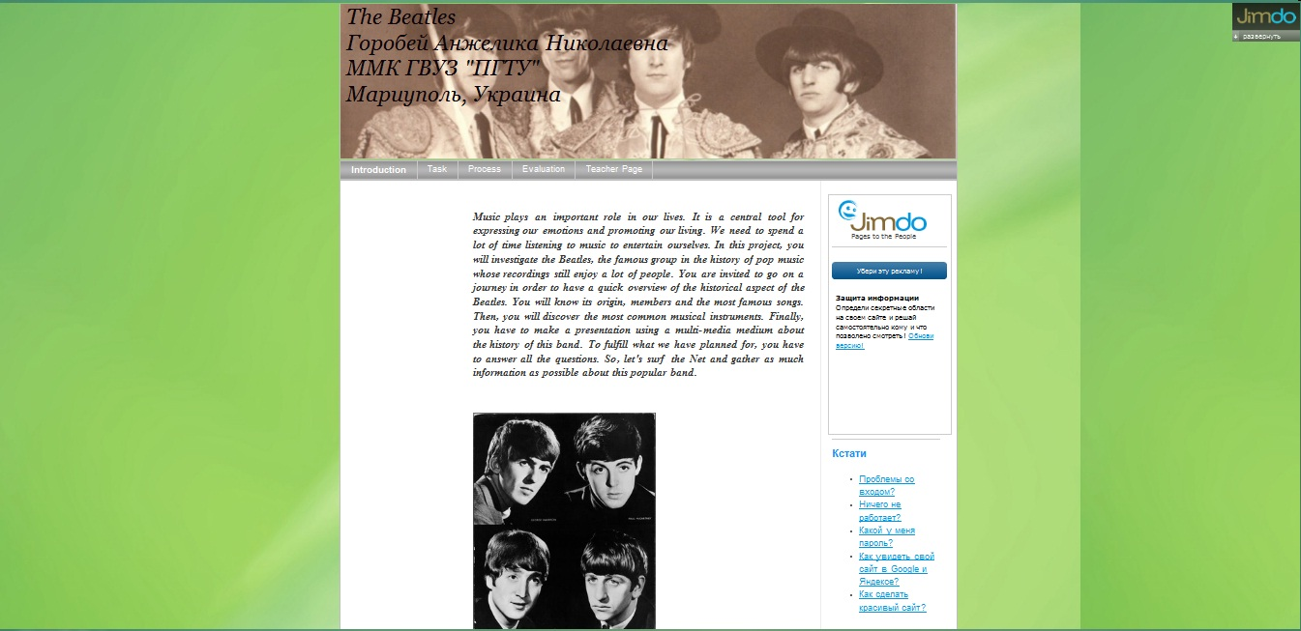
Малюнок 1. Вступ.
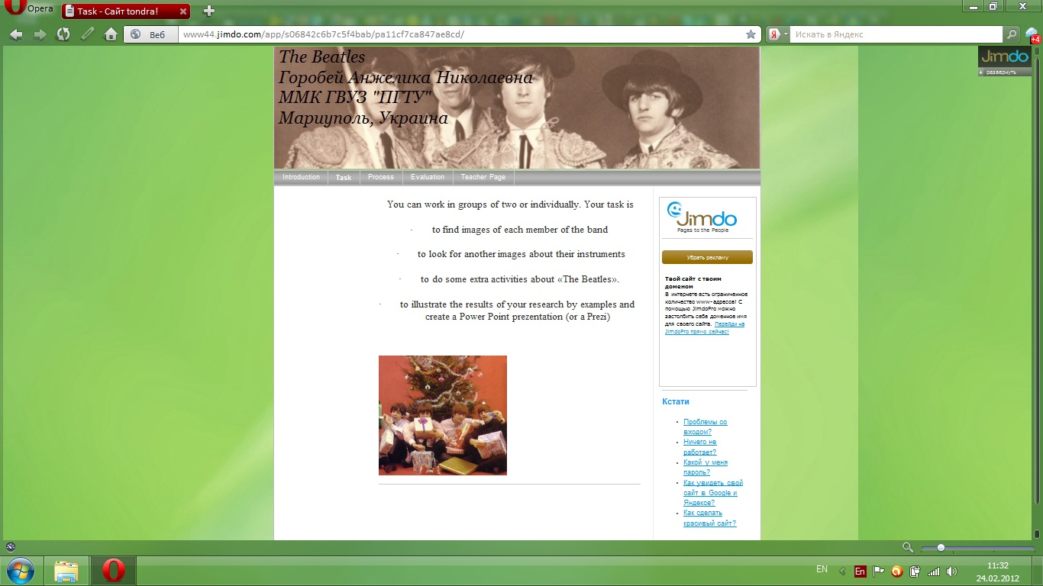
Малюнок 2. Алгоритм роботи над тестом.

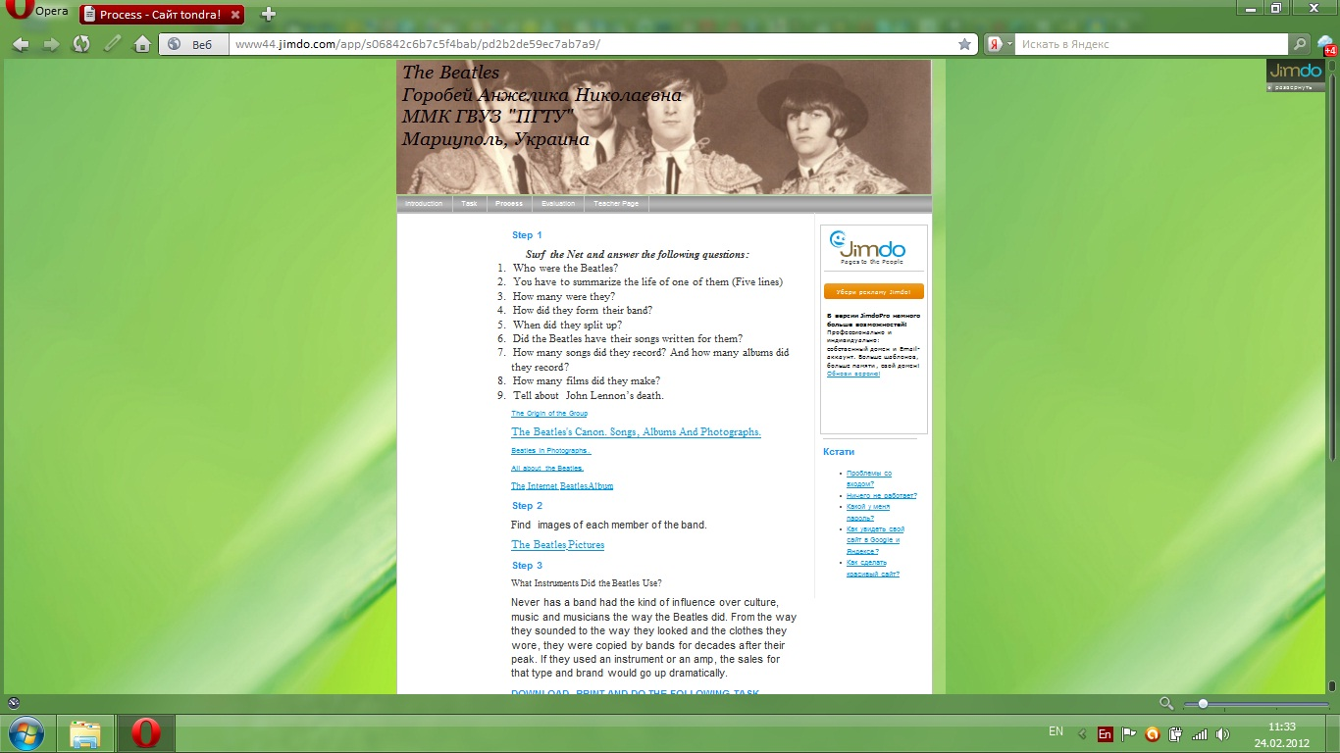
Малюнок 3. Завдання.
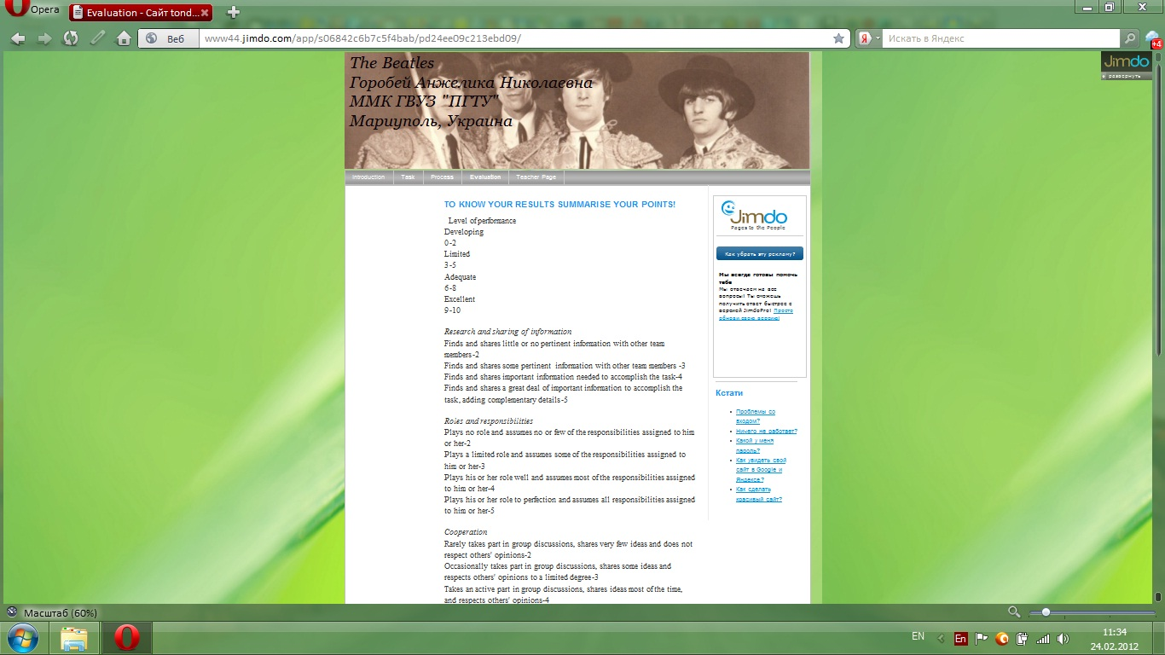
Малюнок 4. Крітерії оцінювання.

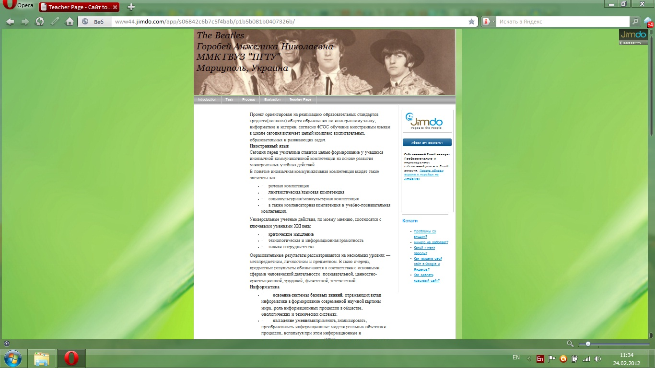

Додаток В
Зразок завдання.

Name _______

Form ________
Date _________
- Read the text and underline the names of musical instruments in the text.
What Instruments Did the Beatles Use?
They played a wide variety of musical instruments. Initially the Beatles were a guitars and drums band. In the course of their career every member became a multi-instrumentalist. George Harrison played the lead guitar and also introduced such exotic instruments as ukulele, Indian sitars, flutes, tabla, darbouka, and tampur drums. John Lennon played a variety of guitars, keyboards, harmonicas and horns. Paul McCartney played bass guitar, acoustic and electric guitars, piano and keyboards, as well as over 40 other musical instruments. The Beatles were the first popular band that used a classical touch of strings and keyboard instruments; their producer George Martin scored Baroque orchestrations in several songs, such as Yesterday, Eleanor Rigby, In My Life, and a full orchestra in Sgt. Pepper. John Lennon and Paul McCartney played piano in many of their songs. Their jamming on a piano together led to creation of their best-selling hit I Want to Hold Your Hand in 1963.
- Make the list and give the Russian translation.
e.g. guitar- гитара
Find the pictures to illustrate your list. Use GOOGLE SEARCH or any other search system.
DON’T FORGET TO HAND IN YOUR PAPER!

Додаток Г
Зразок завдання для роботі у команді.

www.FAMOUS PEOPLE LESSONS.com
JOHN
LENNON
http://www.famouspeoplelessons.com/j/john_lennon.html

CONTENTS:
The Reading / Tapescript | 2
Synonym Match and Phrase Match | 3
Listening Gap Fill | 4
Choose the Correct Word | 5
Spelling | 6
Put the Text Back Together | 7
Scrambled Sentences | 8
Discussion | 9
Student Survey | 10
Writing | 11
Homework | 12
Answers | 13

THE READING / TAPESCRIPT
John Winston Ono Lennon is one of the most famous musical artists ever. He shot to fame as one of The Beatles. He co-wrote most of the band’s songs, the majority of which are now rock classics. He also helped shape the social revolution of the 1960s. His solo career further elevated him as a music legend. Lennon also achieved fame as a peace activist.
Lennon was born in Liverpool in 1940. He was brought up by an aunt, who bought him a harmonica and taught him how to play the banjo. Lennon’s mother played him Elvis Presley records and he fell in love with Rock and Roll. He told his mother and aunt he would be a famous singer one day.
Lennon met Paul McCartney in 1957 at a church hall concert. They became friends and began writing songs together. They formed a band called The Beatles. They became popular playing live at local clubs in Liverpool and Germany. Then they became the most successful and influential act in music history. Lennon famously said The Beatles were more popular than Jesus.
Lennon left The Beatles in 1970. That same year he released the ‘John Lennon/Plastic Ono Band’ album, which he recorded with his Japanese wife Yoko Ono. His album ‘Imagine’ followed in 1971. The title song became an anthem for anti-war movements. More classic albums followed. On 8th December 1980, Lennon was shot and killed outside his New York apartment by a deranged fan.
247 words
Flesch Kinkaid 6.8

SYNONYM MATCH: Match the words from the article on the left with their synonyms on the right. Are your answers the same as other students’?
Paragraphs 1 and 2
1. | shot | a. | form
2 | shape | b. | instructed
3. | activist | c. | raised
4. | brought up | d. | rose
5. | taught | e. | well known
6. | famous | f. | campaigner
Paragraphs 3 and 4
7. | friends | g. | groups
8. | formed | h. | important
9. | influential | i. | came after
10. | movements | j. | buddies
11 | followed | k | mad
12 | deranged | l | started

PHRASE MATCH: Match the following phrases from the article.
1. | the majority of which | a. | to play the banjo
2 | the social | b. | anti-war movements
3. | Lennon also achieved | c. | act in music history
4. | taught him how | d. | revolution of the 1960s
5. | he fell in love | e. | fan
6. | They formed a | f. | fame as a peace activist
7. | the most successful and influential | g. | Japanese wife Yoko Ono
8. | he recorded with his | h. | with Rock and Roll
9. | an anthem for | i. | are now rock classics
10. | a deranged | j. | band called The Beatles

LISTENING GAP FILL:
John Winston Ono Lennon is __________________ famous musical artists ever. He __________________ one of The Beatles. He co-wrote most of the band’s songs, __________________ are now rock classics. He also helped shape the social revolution of the 1960s. His solo career further __________________ a music legend. Lennon also achieved fame as a peace activist.
Lennon was born in Liverpool in 1940. He was __________________ aunt, who bought him a harmonica and taught __________________ the banjo. Lennon’s mother played him Elvis Presley records and __________________ Rock and Roll. He told his mother and aunt he __________________ singer one day.
Lennon met Paul McCartney in __________________ concert. They became friends and began writing songs together. __________________ called The Beatles. They became popular playing live at local clubs in Liverpool and Germany. Then they became the most successful __________________ in music history. Lennon famously said The Beatles __________________ than Jesus.
Lennon left The Beatles in 1970. __________________ released the ‘John Lennon/Plastic Ono Band’ album, __________________ with his Japanese wife Yoko Ono. His album ‘Imagine’ followed in 1971. The title song __________________ for anti-war movements. More classic albums followed. On 8th December 1980, Lennon was shot and killed outside his New York apartment __________________.

CHOOSE THE CORRECT WORD:
Delete the wrong word in each of the pairs in italics.
John Winston Ono Lennon is one of the most fame / famous musical artists ever. He shot to fame / famous as one of The Beatles. He co-wrote most of the band’s songs, the majority of which are now rock classical / classics. He also helped shape the social revolution of the 1960s. His solo career further elevated / elevator him as a music legend. Lennon also achieved fame as a peace activist.
Lennon was born in Liverpool in 1940. He was brought / bring up by an aunt, who bought him a harmonica and taught him how to play / playing the banjo. Lennon’s mother played him Elvis Presley records and he fell / fallen in love with Rock and Roll. He told his mother and aunt he would / will be a famous singer one day.
Lennon met Paul McCartney in / at 1957 at a church hall concert. They became friends and began writing / written songs together. They formed a band called The Beatles. They became popular playing live at local clubs in Liverpool and Germany. Then they became the most successful and influence / influential act in music history. Lennon famously said The Beatles were more popular / popularity than Jesus.
Lennon left The Beatles in 1970. That / Then same year he released the ‘John Lennon/Plastic Ono Band’ album, which he recorded with / by his Japanese wife Yoko Ono. His album ‘Imagine’ followed in 1971. The title song became an anthem / army for anti-war movements. More classic albums followed. On 8th December 1980, Lennon was shot and killed outside his New York apartment by a deranged / ranged fan.

SPELLING:
These jumbled words are from the text. Spell them correctly.
Paragraph 1
1. | fmoaus musical artists
2. | rock aisslcsc
3. | His solo ceearr
4. | peace tciatvsi
Paragraph 2
5. | He was hgbtoru up by an aunt
6. | hutagt him how to play the banjo
7. | Lennon’s mother edypal him Elvis Presley records
8. | a oafmus singer
Paragraph 3
9. | writing songs hogetert
10. | most csusscluef
11. | music oshtriy
12. | more rlpuapo than Jesus
Paragraph 4
13. | he cedoerdr with his Japanese wife
14. | The tleit song
15. | anti-war mnmvoetse
16. | Lennon was shot and edkill

PUT THE TEXT BACK TOGETHER
Number these lines in the correct order.
( ) | together. They formed a band called The Beatles. They became popular playing live at local clubs in Liverpool and
( ) | a music legend. Lennon also achieved fame as a peace activist.
( ) | Lennon was born in Liverpool in 1940. He was brought up by an aunt, who bought him a harmonica and taught
( ) | revolution of the 1960s. His solo career further elevated him as
( ) | Rock and Roll. He told his mother and aunt he would be a famous singer one day.
( ) | Germany. Then they became the most successful and influential act in music history. Lennon famously
( ) | him how to play the banjo. Lennon’s mother played him Elvis Presley records and he fell in love with
( ) | Lennon left The Beatles in 1970. That same year he released the ‘John Lennon/Plastic Ono Band’ album,
( ) | Lennon was shot and killed outside his New York apartment by a deranged fan.
( ) | an anthem for anti-war movements. More classic albums followed. On 8th December 1980,
( ) | wrote most of the band’s songs, the majority of which are now rock classics. He also helped shape the social
( ) | which he recorded with his Japanese wife Yoko Ono. His album ‘Imagine’ followed in 1971. The title song became
( 1 ) | John Winston Ono Lennon is one of the most famous musical artists ever. He shot to fame as one of The Beatles. He co-
( ) | Lennon met Paul McCartney at in 1957 at a church hall concert. They became friends and began writing songs
( ) | said The Beatles were more popular than Jesus.

SCRAMBLED SENTENCES
With your partner, put the words back into the correct order.
1. | artists musical famous most the of one ever
2. | - band’s wrote songs most He of co the
3. | fame achieved also Lennon activist peace a as
4. | in fell he Roll and Rock with love
5. | singer famous a be would he aunt and mother his told He
6. | popular became They clubs local at live playing
7. | successful music and history influential the act most in
8. | Ono Yoko wife Japanese his with recorded he
9. | for - movements anthem anti war an
10. | outside killed and shot apartment York New his

JOHN LENNON DISCUSSION:
STUDENT A’s QUESTIONS (Do not show these to student B)
1. | What do you know about John Lennon?
2. | Would you like to have met John Lennon?
3. | What would you like to know about John Lennon and why?
4. | ___________________________________________________
5. | ___________________________________________________
6. | ___________________________________________________
7. | ___________________________________________________
8. | ___________________________________________________
Copyright © www.FamousPeopleLessons.com
------------------------------------------------------------------------------

John Lennon

John Lennon DISCUSSION:
STUDENT B’s QUESTIONS (Do not show these to student A)
1. | What did you learn from this text about John Lennon?
2. | What questions would you like to have asked John Lennon?
3. | What would his answers have been to those questions?
4. | ___________________________________________________
5. | ___________________________________________________
6. | ___________________________________________________
7. | ___________________________________________________
8. | ___________________________________________________

John Lennon SURVEY:
Write five questions about John Lennon in the table. Do this in pairs/groups. Each student must write the questions on his / her own paper.
Without your partner, interview other students. Write down their answers.
 | STUDENT 1  _____________ | STUDENT 2  _____________ | STUDENT 3  _____________
Q.1.

Q.2.

Q.3.

Q.4.

Q.5.

Return to your original partner(s) and share and talk about what you found out. Make mini-presentations to other groups on your findings.

WRITING:
Write about John Lennon for 10 minutes. Show your partner your paper. Correct each other’s work.
HOMEWORK
1. VOCABULARY EXTENSION: Choose several of the words from the text. Use a dictionary or Google’s search field (or another search engine) to build up more associations / collocations of each word.
2. INTERNET: Search the Internet and find more information about John Lennon. Talk about what you discover with your partner(s) in the next lesson.
3. John Lennon POSTER: Make a poster showing the different stages of the life of John Lennon. Show your poster to your classmates in the next lesson. Did you all find out similar things?
4. MAGAZINE ARTICLE: Write a magazine article about John Lennon. Include an imaginary interview with him. Write about what he did every day and what he thought about.
Read what you wrote to your classmates in the next lesson. Give each other feedback on your articles.
5. LETTER: Write a letter to John Lennon. Ask him three questions about his life. Tell him how important he is in today’s world. Read your letter to your partner(s) in your next lesson. Your “John Lennon expert” partner(s) will try and answer your questions.

Література:
1. Андріїва М. В. Технології иеб-квесту у формуванні комунікативної і соціокультурної компетенції //Інформаційно - комунікаційні технології у навчанні іноземним мовам. Тези докладів I Міжнародной науково – практичної конференції. М., 2004, 38 с.
2. Биховський Я.С. Освітні веб - квести // Матеріали міжнародної конференції "Інформаційні технології в освіті. ІТО-99". - http://ito.bitpro.ru/1999
4. Ніколаєва Н. В. Освітні квест-проекти як метод і засіб розвитку навичок інформаційної діяльности учнів //Питання Інтернет-освіти. 2002, № 7.
5. Dodge B. Some Thoughts About WebQuests. 1995-1997. - http://webquest.sdsu.edu/about_webquests.html
6. March T. What's on the Web? Sorting Strands of the World Wide Web for Educators. 1995-2001. - http://www.ozline.com/learning/webtypes.html
7. March T. Working the Web for Education. Theory and Practice on Integrating the Web for Learning. 1997- 2001. - http://www.ozline.com/learning/theory.html
8. March T. Web-Quests for Learning. 1998. - http://www.ozline.com/webquests/intro.html
9. Dodge B. WebQuest Taskonomy: A Taxonomy of Tasks. 1999. - http://webquest.sdsu.edu/taskonomy.html
10. Lamb A. Locate and Evaluate WebQuests. 2000-2004 / EduScapes. Teacher Tap. Internet resourses.Webquests. - http://eduscapes.com/tap/topic4.htm
11. Dodge B. A Rubric for Evaluating WebQuests. 2001. -http://webquest.sdsu.edu/webquestrubric.html
12. Dodge B. Creating A Rubric for a Given Task. 2001. -http://projects.edtech.sandi.net/staffdev/tpss99/rubrics/rubrics.html
13. March T. Criteria for Assessing Best WebQuests. 2002-2003. -http://www.bestwebquests.com/bwq/matrix.asp
14. Bauer-Ramazani Chr. WebQuests Resource Page. 1998-2005. -http://academics.smcvt.edu/cbauer-ramazani/Links/webquests.htm
15. The WebQuest Page. Reading and Training Materials. 1998-2005. http://webquest.sdsu.edu/materials.htm

16. Персональный сайт Натальи Поп
http://natapop.ru/index/rekomendacii_veb_masteru/0-234

17. Веб-квест как способ активизации учебной деятельности учащихся
Романцова Юлия Вячеславовна
http://festival.1september.ru/articles/513088/

